UBND THÀNH PHỐ HỒ CHÍ MINH  TRƯỜNG CAO ĐẲNG KỸ THUẬT  LÝ TỰ TRỌNG TP. HỒ CHÍ MINH | CỘNG HÒA XÃ HỘI CHỦ NGHĨA VIỆT NAM  Độc lập - Tự do - Hạnh phúc
THÔNG BÁO
Chương trình trao đổi sinh viên giữa Trường Đại học Quốc gia Kunsan, Hàn Quốc và Trường Cao đẳng Kỹ thuật Lý Tự Trọng Thành phố Hồ Chí Minh
Năm học 2017 – 2018

1. Tổng quan về Trường Đại học Quốc gia Kunsan, Hàn Quốc
- Đại học Quốc gia Kunsan là một trong những Trường hàng đầu của Hàn Quốc về đào tạo các ngành kỹ thuật công nghệ và nghiên cứu khoa học. Sinh viên được hưởng thụ chương trình đào tạo chất lượng cao, môi trường học tập hiện đại với thư viện 4 tầng và ký túc xá đầy đủ tiện nghi cho sinh viên học tập, thảo luận và giải trí. Trường có 10 trường thành viên đào tạo từ bậc Đại học lên đến bậc Tiến sĩ. Gồm các chuyên ngành: Công nghệ Động lực, Công nghệ Cơ khí, Công nghệ Điện – Điện tử; Lĩnh vực thương mại quốc tế; Công nghệ thực phẩm; Hàng hải; Năng lượng, Công nghệ thông tin.
- Trang web của Trường: www.kunsan.ac.kr
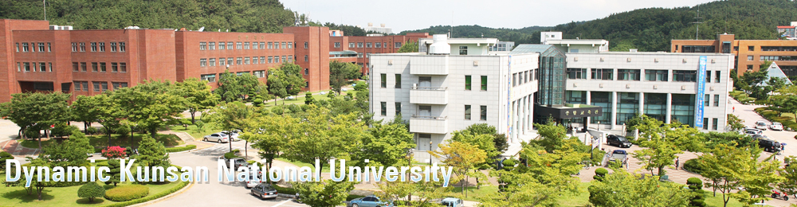
2. Chương trình trao đổi sinh viên
- Trong khuôn khổ hợp tác giữa Trường Cao đẳng Kỹ thuật Lý Tự Trọng Thành phố Hồ Chí Minh với Trường Đại học Quốc gia Kunsan, Hàn Quốc, chương trình trao đổi sinh viên giữa 2 Trường được thực hiện hàng năm.
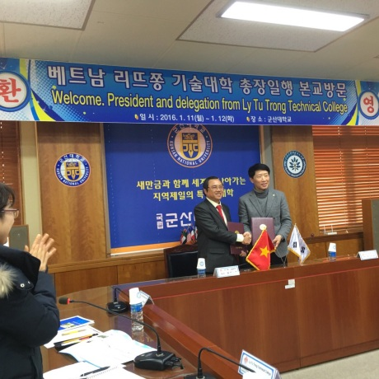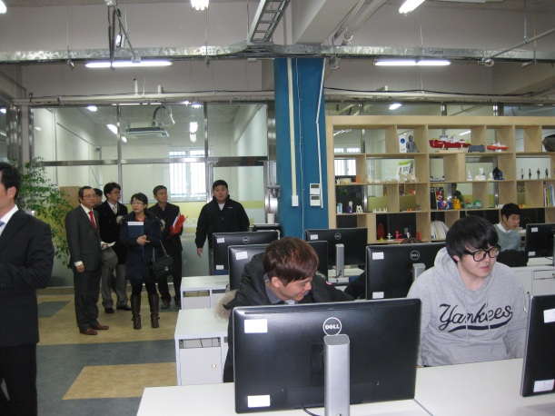
- Mục tiêu chính của chương trình là giúp các bạn sinh viên hiểu sâu hơn về đất nước – văn hóa – con người Hàn Quốc, cũng như xây dựng được sự giao lưu, liên kết giữa các bạn sinh viên Trường Đại học Quốc gia Kunsan với các bạn sinh viên của Trường, từ đó chương trình hi vọng tất cả sinh viên sẽ trở nên năng động hơn trong quá trình hội nhập quốc tế và mang lại cơ hội nghề nghiệp cho sinh viên.
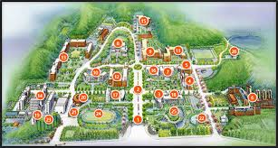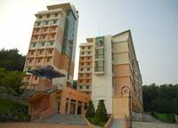
- Chương trình này không bắt buộc sinh viên phải học đúng với chuyên ngành mà mình đang theo học tại Trường. Nếu sinh viên đã có trình độ tiếng Hàn tốt thì có thể đăng ký tham dự các lớp theo nguyện vọng .
3. Tiêu chí xét tuyển
- Sinh viên đang theo học tất cả các ngành tại Trường và có điểm trung bình từ 5.0 trở lên.
- Không yêu cầu trình độ tiếng Hàn.
4. Dự tính chi phí
- Chi phí ăn ở 4 tháng (từ 9 – 12/2017): 1.000.000 won (phòng đôi + 3 bữa ăn/ngày).
- Nếu muốn học, thực tập tiếng Hàn: Học phí + tài liệu: 400.000 won(Học phí này chỉ áp dụng cho SV muốn học tại KNU sau khi hoàn thành chương trình trao đổi SV).
5. Hồ sơ đăng ký
- Bao gồm:
- Đơn đăng ký (mẫu đơn lấy tại phòng Quản lý khoa học - Hợp tác quốc tế)
- Bảng điểm (có xác nhận của Trường)
- Giấy gọi nhập học (đối với sinh viên năm nhất)
- Bản sao hộ khẩu, chứng minh nhân dân và passport
- Thư giới thiệu của Hiệu trưởng
- Giấy khám sức khỏe
- 3 ảnh passport (kích thước 3.5cmx4.5cm, chụp trong vòng 3 tháng gần đây)
- Chứng từ xác nhận đã mua bảo hiểm tại Hàn Quốc (có thể bổ sung sau)
- Hạn chót đăng ký:
- Sinh viên muốn tham gia hay tìm hiểu chương trình vui lòng liên hệ phòng Quản lý khoa học - Hợp tác quốc tế trước ngày 20/06/2017.
- Phòng Quản lý khoa học - Hợp tác quốc tế hỗ trợ sinh viên scan toàn bộ hồ sơ đăng ký và gửi Viện Hợp tác quốc tế và Ngôn ngữ học, Đại học Quốc gia Kunsan, Hàn Quốc trước ngày 30/06/2017 tại http://inter.kunsan.ac.kr/index.php?id=m04_04
- Sinh viên gửi hồ sơ gốc đến Viện Hợp tác quốc tế và Ngôn ngữ học, Đại học Quốc gia Kunsan, Hàn Quốc trước ngày 15/07/2017.

